• NOMBRE: Enrique Martínez Añón

• FECHA INICIO: 8 de octubre 2023

• FECHA FINAL: 8 de octubre 2023

• UNIDAD: Tema 2 Seguridad Informática

• CASO PRÁCTICO: R3T0 - R3PT3 22.
Tarea

• ENUNCIADO: Calcular la función HASH de la iso de Ubuntu Desktop 22.04 LTS

• VERSIÓN ACTIVIDAD: A

• DIFICULTAD: BAJO

• TIEMPO ESTIMADO: 1 hora.

• TIEMPO REAL: 40 minutos.

• CONCLUSIÓN: Ha sido bastante fácil comprobar gracias a la función hash que la iso es la original y es segura.

INDICE
Me descargo la imagen iso de Ubunto 22.04.3 LTS y también su clave SHA256SUM.
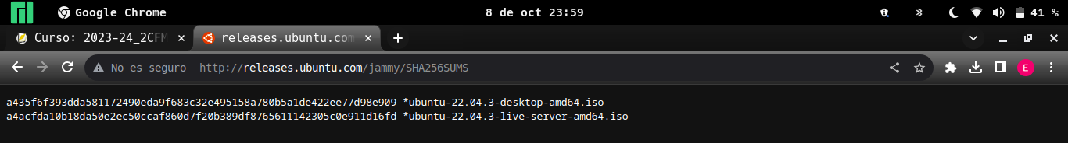
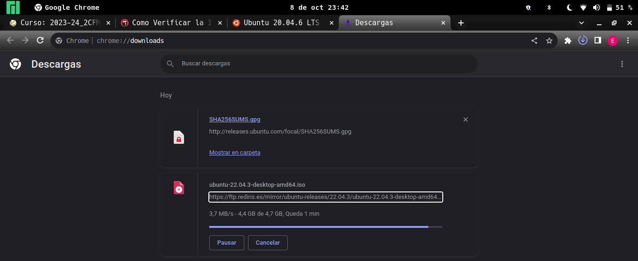
Escribo el comando sha256sum sobre la imagen iso y me devuelve la clave que puedo comprobar si es igual que la que me descargué de la página oficial de ubuntu.

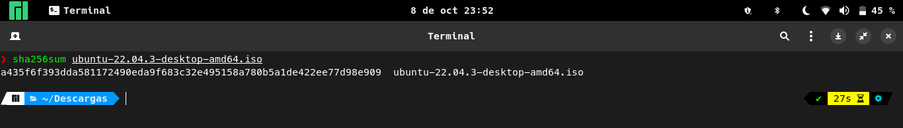
BIBLIOGRAFIA

Esta vez no he seguido todos los pasos que me decía la guía de ayuda de la página oficial de Ubuntu. El comando
# gpg --keyid-format long --verify SHA256SUMS.gpg SHA256SUMS
me devolvía lo siguiente:
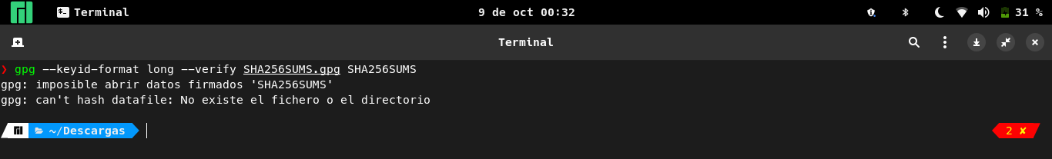
He probado con el siguiente comando y me ha devuelto esto:
# gpg --keyid-format long --verify SHA256SUMS.gpg ubuntu-22.04.3-desktop-amd64.iso
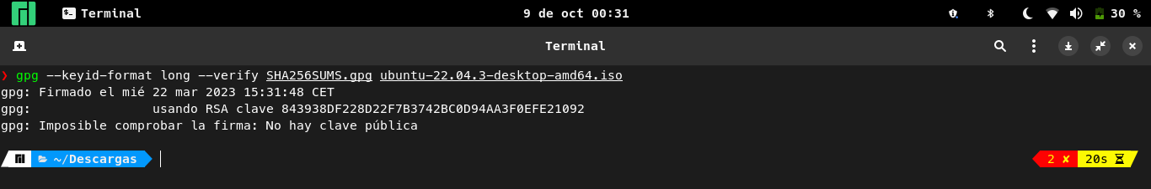
Con este comando por lo menos me ha dado una clave y he podido tirar un poco del hilo y he conseguido esto:
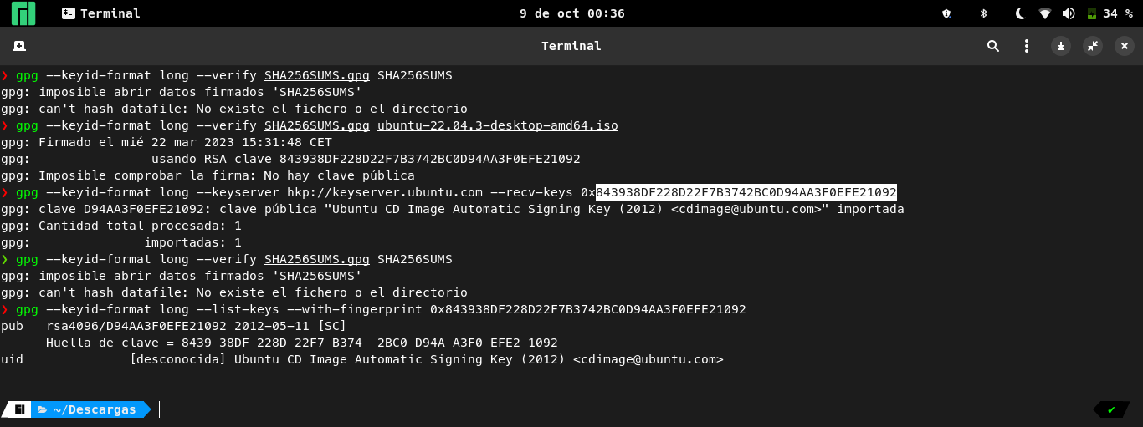
Así que tengo la clave importada y la huella de la clave.
Huella de clave = 8439 38DF 228D 22F7 B374 2BC0 D94A A3F0 EFE2 1092
Pero la forma más fácil de hacerlo para mi ha sido la que he hecho primero.

